**Стек и макет**

Kotlin — молодой объектно-ориентированный язык программирования, разработанный российской компанией JetBrains в 2011 г.

Главное, чем хорош Kotlin — функциональным программированием. То есть разработчик не задаёт последовательность команд, а описывает взаимодействие между командами и подпрограммами. Это значит, что программист задаёт правила, а код сам решает, как их использовать. Такой подход избавил Kotlin от основных недостатков С++ и Java — с ним работать проще, удобнее и быстрее.

Котлин отличается лаконичным, понятным и удобным синтаксисом — это одинаково ценят новички и опытные разработчики. Большое количество кода в Котлин программисты игнорируют — язык сам добавляет недостающие символы.

## Преимущества и недостатки языка Kotlin

**Преимущества программирования на Kotlin:**

* Совместимость с Java.Kotlin используют в проектах, уже реализованных на джава. На нём создают программы с нуля до релиза как моно, так и совместно с джава.
* Чистота. В котлине нет лишних функций, избыточных модулей, он компактен и лаконичен. По сравнению с другими языками, код в котлин короче на 40 % — это снижает количество ошибок.
* Безопасность. На этапе компиляции предусмотрена автоматическая проверка кода. В котлин есть функция Null Safety, которая помогает избежать ошибок неопределённости в коде — самых распространённых и самых трудно выявляемых ошибок.
* Простота синтаксиса. Этот язык задумывался, в том числе, как лёгкий для изучения. Авторы уверяют, что перейти с любого другого языка на котлин можно за неделю. Новички осваивают котлин быстрее, чем другие языки.

**Недостатки программирования на Kotlin:**

* Низкая скорость компиляции. В среднем компиляция на котлин дольше, чем на джава на 30-40 %. Это связано с тем, что компиляция в виртуальной машине JVM предназначена для джава, поэтому с родным языком она работает быстрее.
* Мало дополнений. В силу молодости языка у него намного меньше библиотек и фреймворков, чем у джава. Но это вопрос времени, команда разработки котлин продолжает работать над продуктом и новые возможности языка не за горами.
* Малочисленное сообщество. Официальный релиз языка состоялся в 2017 году и пока разработчики при обнаружении багов вынуждены обращаться в техподдержку JetBrains, добавлять свою проблему в очередь и ждать её решения.

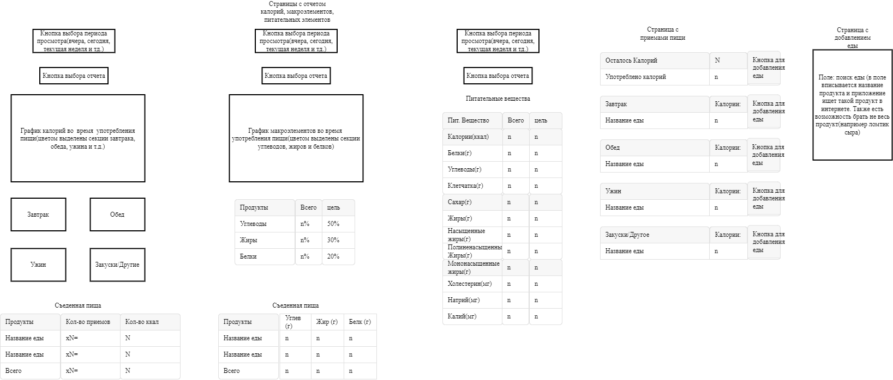**Рисунок 1-Макет интерфейса приложения**